МИНИСТЕРСТВО НАУКИ И ВЫСШЕГО ОБРАЗОВАНИЯ
РОССИЙСКОЙ ФЕДЕРАЦИИ

ФЕДЕРАЛЬНОЕ ГОСУДАРСТВЕННОЕ АВТОНОМНОЕ ОБРАЗОВАТЕЛЬНОЕ УЧРЕЖДЕНИЕ ВЫСШЕГО ОБРАЗОВАНИЯ

НОВОСИБИРСКИЙ НАЦИОНАЛЬНЫЙ ИССЛЕДОВАТЕЛЬСКИЙ ГОСУДАРСТВЕННЫЙ УНИВЕРСИТЕТ

Факультет информационных технологий
Кафедра параллельных вычислений

ОТЧЕТ

О ВЫПОЛНЕНИИ ПРАКТИЧЕСКОЙ РАБОТЫ

«Умножение матрицы на матрицу в MPI 2D решетке»

студента II курса, группы 20206

Гудкова Степана Алексеевича

Направление 09.03.01 – «Информатика и вычислительная техника»

Преподаватель:
Власенко Андрей Юрьевич

Новосибирск 2022
СОДЕРЖАНИЕ
ЦЕЛЬ 3
ЗАДАНИЕ 3
ОПИСАНИЕ РАБОТЫ 4
ЗАКЛЮЧЕНИЕ 6
Приложение 1 Программа 7

ЦЕЛЬ
Освоить концепции коммуникаторов, декартовых топологий и производных типов данных в MPI.

ЗАДАНИЕ
1. Написать программу на языке C, которая реализует алгоритм умножения двух матриц при 2D решётке процессов.
2. Замерить время работы программы в зависимости от размера решётки: 2х12, 3х8, 4х6, 6х4, 8х3, 12х2.
3. Выполнить профилирование программы с помощью ITAC при размерах решётки 2х4 и 4х2.

ОПИСАНИЕ РАБОТЫ
Была написана программа, реализующая алгоритм умножения матриц при 2D решётке процессов размером p1 x p2 (код в приложении). Перемножаемые матрицы А и В размером 12000 x 5000 и 5000 x 12000 соответственно заполнены вещественными числами из интервала (-100; 100). Измерено время работы программы при различных размерах решётки без учёта времени инициализации матриц.
Размер решётки | Время работы, с
2х12 | 86,4
3х8 | 86,02
4х6 | 86,09
6х4 | 87,59
8х3 | 87,83
12х2 | 87,77

Отсюда видно, что, во-первых, при р1 < р2 программа работает быстрее. Распределение столбцов матрицы В между р2 процессами первой горизонтали, использующее производный тип данных, фактически являющийся алгоритмом обхода памяти, может происходить дольше, чем распределение строк матрицы А, представляющих собой непрерывные участки памяти, между р1 процессами первой вертикали. Таким образом, временные затраты на выборку элементов матрицы В примерно одинаковы, а распределение матрицы А на меньшее число процессов происходит быстрее. Во-вторых, заметно, что в каждом из случаев р1 > р2 и р1 < р2 время работы уменьшается с уменьшением |р1 – р2|. Это связано с тем, что процессы одного вертикального или горизонтального коммуникатора получают от своего нулевого процесса части матриц с помощью MPI_Bcast, и, хотя общее число взаимодействий постоянно, количество процессов, участвующих в каждом взаимодействии, уменьшается с уменьшением |р1 – р2|. Отсюда более быстрое исполнение каждой отдельной операции MPI_Bcast.

Выполнено профилирование программы при тех же размерах матриц и решётках 2х4 и 4х2.
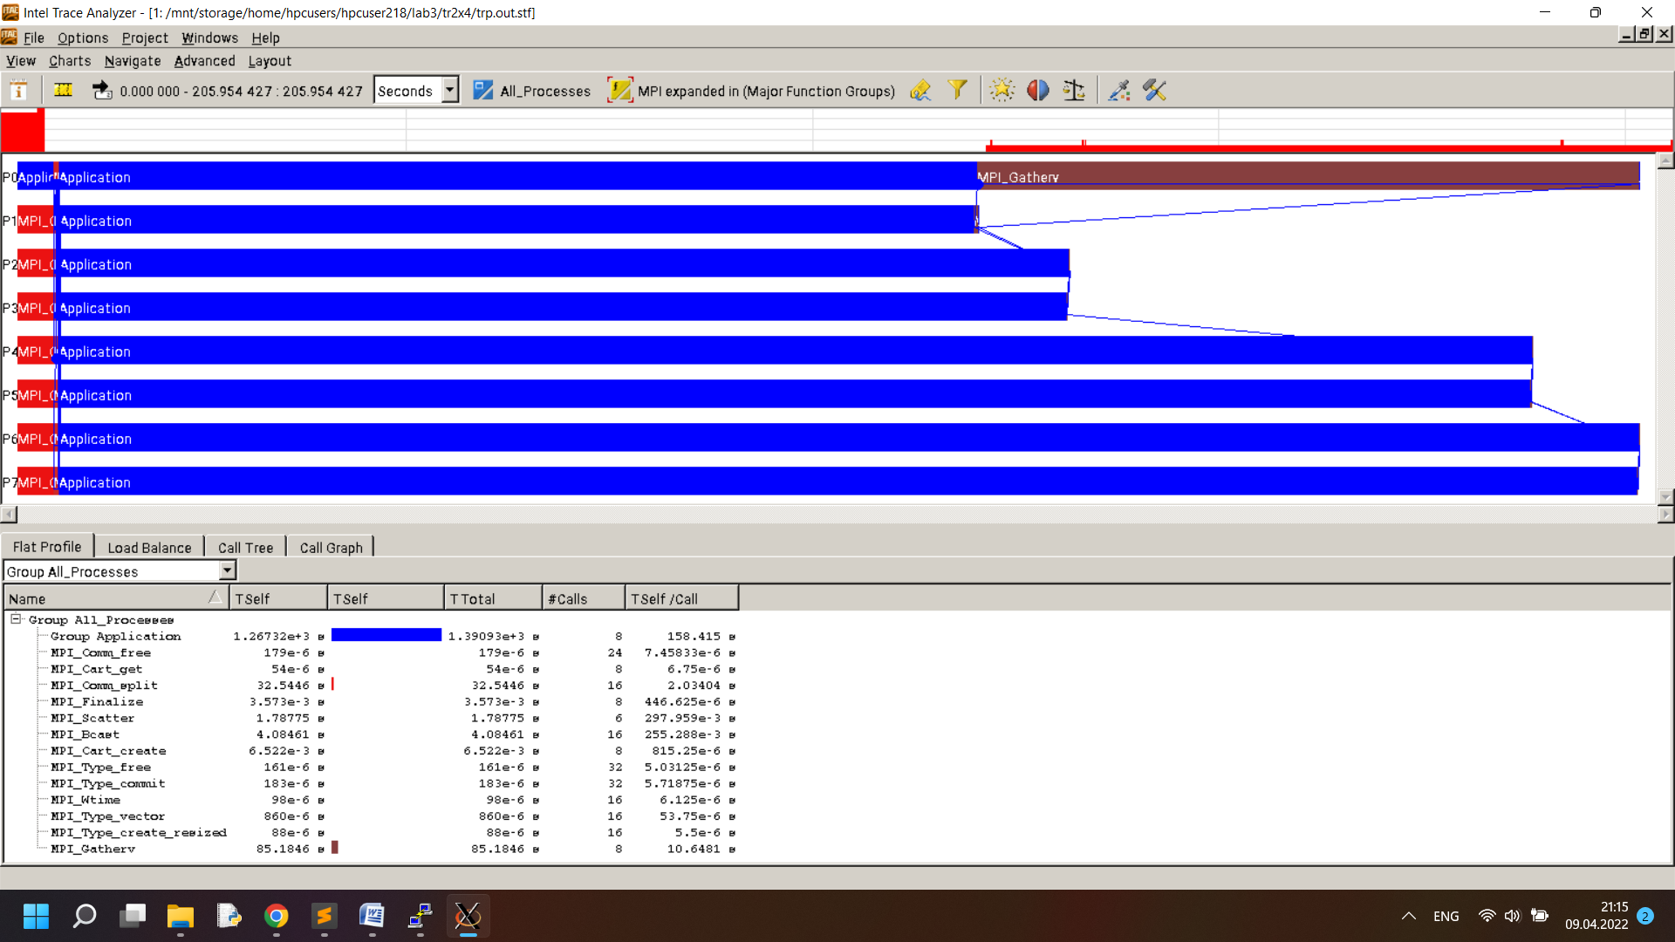
Рисунок 1 Профилирование для решётки 2х4
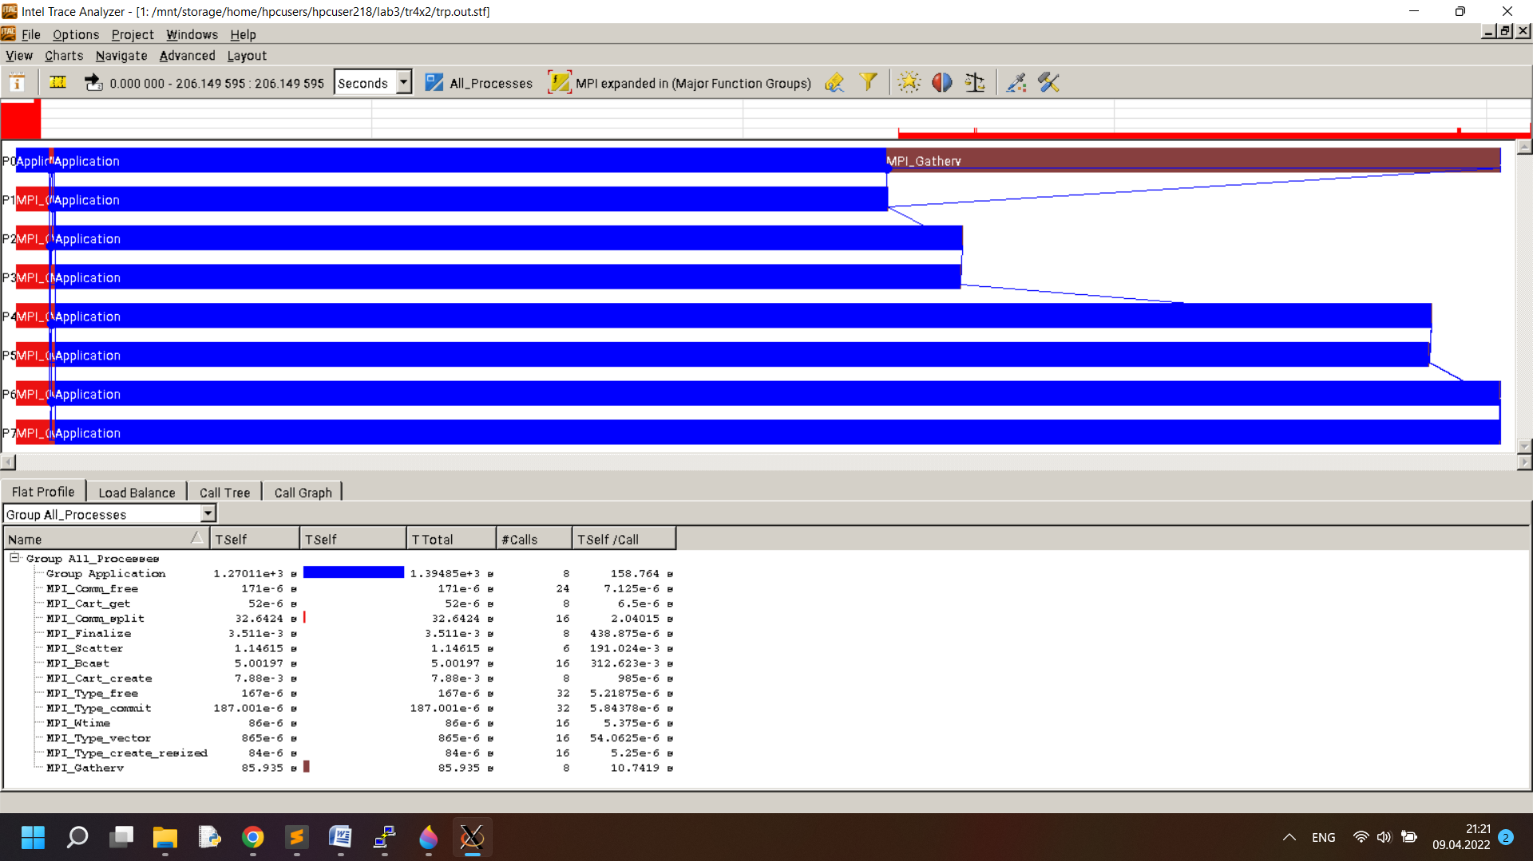
Рисунок 2 Профилирование для решётки 4х2

Отсюда видно, что в начале выполнения программы нулевой процесс долго занят инициализацией матриц, и остальные процессы ожидают его для создания коммуникаторов для вертикальных и горизонтальных взаимодействий. Основное время работы программы занимает вычисление блоков результирующей матрицы на каждом процессе. В задании для кластера НГУ было запрошено 2 узла и по 4 ядра на каждом с распределением процессов чередующимися парами. Выполнение вычислительной работы заняло у разных процессов разное время, поэтому нулевой процесс ожидал завершения работы остальных.

ЗАКЛЮЧЕНИЕ
В ходе выполнения работы освоены концепции коммуникаторов, декартовых топологий и производных типов данных в MPI и способы и некоторые особенности их применения. Так, обнаружено, что оптимальным размером 2D решётки процессов является такой, при котором разница между длиной и шириной решётки минимальна, что производные типы данных в MPI представляют собой способы обхода памяти.

Приложение 1 Программа

#include <stdio.h>
#include <stdlib.h>
#include <malloc.h>
#include <mpi.h>

#define K 500
#define N1 K*24
#define N2 K*10
#define N3 K*24

double random(double mod){
double res = (double)rand() / RAND_MAX * mod;
res = rand() % 2? res : -res;
return res;
}

void init(int n, int m, double* A){
for (int i = 0; i < n; i++)
for (int j = 0; j < m; j++)
A[i*m + j] = random(100);
}

void mul(const double* A, const double* B, double* C, int n1, int n2, int n3){
for (int i = 0; i < n1; i++){
for (int k = 0; k < n3; k++)
C[i*n3 + k] = 0;
for (int j = 0; j < n2; j++)
for (int k = 0; k < n3; k++)
C[i*n3 + k] += A[i*n2 + j] * B[j*n3 + k];
}
}

int main(int argc, char** argv){
MPI_Init(&argc, &argv);
int p1 = atoi(argv[1]), p2 = atoi(argv[2]);
int K1 = N1 / p1, K2 = N3 / p2;
double* A = (double*)malloc(K1 * N2 * sizeof(double));
double* B = (double*)malloc(K2 * N2 * sizeof(double));
double* C = (double*)malloc(K1 * K2 * sizeof(double));
double* fullA, * fullB, * fullC;
double starttime, endtime;
MPI_Comm cart, gorCom, verCom;
MPI_Datatype col, coltype, block, blocktype;
int dims[2] = {p1, p2}, periods[2] = {0, 0}, coords[2];
int rcount[p1 * p2], displs[p1 * p2];
int reorder = 0;
MPI_Cart_create(MPI_COMM_WORLD, 2, dims, periods, reorder, &cart);
MPI_Cart_get(cart, 2, dims, periods, coords);
if (!coords[0] && !coords[1]){
fullA = (double*)malloc(N1 * N2 * sizeof(double));
fullB = (double*)malloc(N2 * N3 * sizeof(double));
fullC = (double*)malloc(N1 * N3 * sizeof(double));
init(N1, N2, fullA);
init(N2, N3, fullB);
}
starttime = MPI_Wtime();
MPI_Comm_split(cart, coords[0], coords[1], &gorCom);
MPI_Comm_split(cart, coords[1], coords[0], &verCom);
if (!coords[1])
MPI_Scatter(fullA, K1 * N2, MPI_DOUBLE, A, K1 * N2, MPI_DOUBLE, 0, verCom);
MPI_Type_vector(N2, K2, N3, MPI_DOUBLE, &coltype);
MPI_Type_commit(&coltype);
MPI_Type_create_resized(coltype, 0, K2 * sizeof(double), &col);
MPI_Type_commit(&col);
if (!coords[0])
MPI_Scatter(fullB, 1, col, B, K2 * N2, MPI_DOUBLE, 0, gorCom);
MPI_Bcast(A, K1 * N2, MPI_DOUBLE, 0, gorCom);
MPI_Bcast(B, K2 * N2, MPI_DOUBLE, 0, verCom);
mul(A, B, C, K1, N2, K2);
MPI_Type_vector(K1, K2, N3, MPI_DOUBLE, &blocktype);
MPI_Type_commit(&blocktype);
MPI_Type_create_resized(blocktype, 0, K2 * sizeof(double), &block);
MPI_Type_commit(&block);
for (int i = 0; i < p1; i++)
for (int j = 0; j < p2; j++){
rcount[i*p2 + j] = 1;
displs[i*p2 + j] = p2 * K1 * i + j;
}
MPI_Gatherv(C, K1 * K2, MPI_DOUBLE, fullC, rcount, displs, block, 0, cart);
endtime = MPI_Wtime();
if (!coords[0] && !coords[1]){
printf("Multiply done!\nTime: %lf\n", endtime - starttime);
free(fullA);
free(fullB);
free(fullC);
}
free(A);
free(B);
free(C);
MPI_Type_free(&block);
MPI_Type_free(&blocktype);
MPI_Type_free(&col);
MPI_Type_free(&coltype);
MPI_Comm_free(&verCom);
MPI_Comm_free(&gorCom);
MPI_Comm_free(&cart);
MPI_Finalize();
return 0;
}

